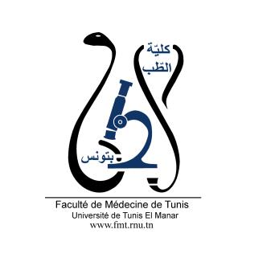
ENSEIGNEMENT POST UNIVERSITAIRE INTERDISCIPLINAIRE
Thème : Quand l’œil révèle une maladie systémique : vers une approche interdisciplinaire.
Départements concernés : Chirurgie B, médecine A, médecine B
Sections concernées : Ophtalmologie, médecine interne, infectiologie, rhumatologie, radiologie
Public cible : Résidents en ophtalmologie, médecine interne, infectiologie, rhumatologie, radiologie
Date : Samedi 18/11/2023
Lieu : Amphi 3, FMT
Lien pour l’inscription : https://docs.google.com/forms/d/e/1FAIpQLSdNRCzMnoruo6JhkiB16QaaIsjn0WWR2rcPVumTr_Pr0HoS6g/viewform
Coordinateur : Pr Ag Thara Larbi
Objectif général de l’EPU : Planifier la prise en charge diagnostique et thérapeutique des atteintes inflammatoires de l’œil et de l’orbite dans une approche collaborative
Objectifs spécifiques de l’EPU :
- Etablir une stratégie diagnostique à visée étiologique devant une uvéite en se basant sur ses caractéristiques anatomo-cliniques.
- Planifier une prise en charge thérapeutique d’une uvéite en fonction de l’étiologie et du terrain.
- Etablir une prise en charge, rationnelle, diagnostique et thérapeutique d’une inflammation orbitaire spécifique et non spécifique.
- Reconnaître les inflammations oculaires et de l’orbite d’origine iatrogène.
Programme détaillé :
8h30 - 9h : Accueil et Pré-test (Quiz)

9h - 10h45 : Les uvéites

- 09h-09h15 : Classification anatomo-clinique des uvéites. Pr Ag Mejda Bouladi
- 09h15-09h30 : Démarche diagnostique étiologique devant une uvéite. Pr Ag Asma Kefi
- 09h30- 10h15 : Cas clinique 1 : Uvéite et tuberculose : le défi
- Travail de groupe (15 min)
- Point de vue de l’interniste (Pr Ag Thara Larbi) (10 mn)
- Point de vue de l’ophtalmologue (Dr Asma Hassairi) (10mn)
- Point de vue de l’infectiologue (Pr Ag Rim Abid) (10mn)
- 10h-10h30 : Cas clinique 2 : Uvéite chronique non infectieuse (démarche diagnostique et thérapeutique)
- Travail de groupe (10 mn)
- Approche de l’interniste : Dr Smar Derbel (10 mn)
- Approche de l’ophtalmologue : Dr Manel Boudokhane (10mn)

10h45 - 11h : Pause

11h - 12h15 : Les inflammations de l’orbite
- 11h-11h15 : Place de l’imagerie dans le diagnostic des inflammations orbitaires. Pr Ag Monia Attia
- 11h15-11h30 : Les inflammations orbitaires spécifiques : de la clinique à l’étiologie. Dr Manel Mokrani
- 11h30- 12h : Cas clinique 3 :
Inflammation orbitaire non spécifique : démarche diagnostique et thérapeutique :
- Travail de groupe (15 mn)
- Avis d’expert : Dr Haifa Tounsi (15 mn)

12h15–12h45 : Toxicité oculaire des médicaments systémiques.
Pr Ag Raja Amri

12h45- 13h15 : Brainstorming : Carte mentale des inflammations oculaires
Pr Ag Thara Larbi
13h15-13h30 : Post-test (Quiz) – Clôture

